Filosofía
Guía No. 1 de contenido
3ro Medio D y E
Semana del 9 al 16 de NOVIEMBRE

Nombre: | Curso: |  | Fecha:
Objetivos:  OA1: Describir las características del quehacer filosófico, considerando el problema de su origen y sentido, e identificando algunas de sus grandes preguntas y temas. | Cuestionando las bases del pensamiento ilustrado:  - Substancia en Spinoza  - Dios y naturaleza en Spinoza  - El ser humano en Spinoza  - Imaginación en Spinoza  - Pensamiento y acción en Spinoza. |  | Habilidades:  Comprender  Analizar  Asociar  Definir  Reflexionar  Deducir  Inferir  Argumentar
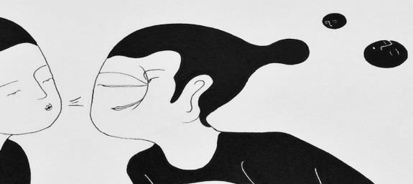 |  | Si tiene dudas consulte vía mail a rcarrillo@sanfernandocollege.cl  Horario de atención: lunes, martes y miércoles. De 10:00 a 12:00hrs.  No olvides incorporar tu nombre, curso y consulta correspondiente.  Atte. Profesora Rosa Carrillo.
Queridos y queridas estudiantes,

Seguimos NOVIEMBRE, ¡penúltimo mes de este año! Recuerden que si tienen dudas acerca de lo visto anteriormente, pueden revisar el material en vídeo como apoyo a las guías realizadas hasta ahora en mi canal de Youtube: https://www.youtube.com/channel/UCn_5ZHV290mqTOBQTrILtUA?view_as=subscriber

En caso de requerir apoyo extra, revisar su desempeño en las anteriores evaluaciones o contextualizarme acerca de su actual disposición académica y emocional para poder brindarle ayuda, no dude en escribir a mi correo institucional rcarrillo@sanfernandocollege.cl

¡Un abrazo gigante, mucho aguante y que tengan una excelente semana!

Recapitulemos…

En la guía anterior revisamos la vida y tendencia de pensamiento del filósofo europeo Baruc Spinoza, quien se desarrolla en una sociedad donde la ciencia buscaba separarse de la verdad vista como propiedad de dios y la religión (en ese lugar del mundo, principalmente cristiana), dejando atrás cualquier otra forma de validación del pensamiento que no fuese estrictamente por medios y fines científicos, ante lo cual Spinoza se resistió, pues para él el desarrollo científico, como el político y el religioso no debían de estar separados, es más, se requiere de su unión para que éstas tengan un sentido práctico y positivo para la realización del renacimiento.

BARUC DE SPINOZA (1632-1677)
Substancia en Spinoza

La substancia​ (del griego: oὐσία, ousía) es un término filosófico, metafísico, ontológico y teológico, utilizado originalmente en la antigua filosofía griega y más tarde en la teología cristiana, que se refiere al ser o esencia de una cosa, entendida como aquello que «subyace» o «está debajo» de las cualidades o accidentes, la cual existe en sí/por sí misma y que les sirve de soporte.

En el racionalismo, René Descartes define sustancia como aquello que «existe por sí mismo sin necesidad de otra cosa», es decir, es aquello autosubsistente.

Similarmente, Spinoza la describe como «aquello que es en sí y se concibe por sí: esto es, aquello cuyo concepto, para formarse, no precisa del concepto de otra cosa»

Dios y naturaleza en Spinoza

El Dios de Spinoza poco tiene que ver con el Dios de la tradición escolástica.

«Deus, sive Substancia, sive Natura».

Dios es la naturaleza concebida como un Todo, es decir, como una sola substancia. El resto de las cosas no son sino sus «partes» inmanentes.

Por eso el sistema Spinoziano ha sido considerado como Panteísmo.

La substancia no es concebida como inerte (tradición escolástica), sino como causalidad y fuerza. La Substancia, o naturaleza, es, por tanto, activa y creadora.

El ser humano en Spinoza

La obra fundamental de Spinoza se titula, muy significativamente, Ética. En efecto, lo que le interesa a Spinoza es el ser humano y su felicidad. Pero no puede alcanzarse si este falsea su situación en la Naturaleza. El ser humano no es una «substancia» individual e independiente, sino únicamente una «parte» de la Naturaleza. No debe seguir los engaños de la imaginación; sólo el pensamiento racional le permite situarse en su verdadero lugar y alcanzar toda la felicidad posible.

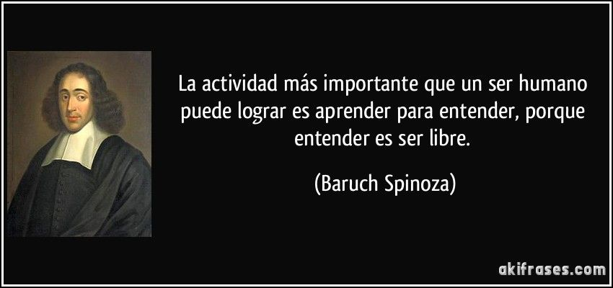
Imaginación en Spinoza

El ser humano debe liberarse de la imaginación. Spinoza llama así a toda forma de conocimiento que dependa del propio cuerpo (en cuanto a que éste sufra la acción de otros cuerpos exteriores) y que sólo permita conocer la Naturaleza de modo fraccionario y parcial.
De la imaginación proceden toda clase de ilusiones. Por ejemplo, creer que el mundo entero está al servicio del hombre; creer que nociones como «bien» y «mal», «belleza» y «fealdad», «calor» y «frío», y tantas otras, permiten explicar verdaderamente la naturaleza (error axiológico); o bien pensar que el ser humano mismo es una substancia.
En realidad, este último error es el más grave y fundamenta los otros: si el ser humano fuera una substancia, el mundo debería estar hecho para él, y, en consecuencia, según le convengan o no las cosas, estas serían en sí mismas buenas o malas.

De la imaginación surgen también las pasiones que esclavizan al ser humano. En la medida en que imagina, el ser humano se comporta pasivamente, ya que está sometido al curso aparente del mundo: lo dominan entonces la tristeza o la falsa alegría, el odio, la esperanza y el miedo, la envidia o la misericordia, etc.

Pensamiento y acción en Spinoza

Pero el ser humano puede conocer el mundo de otro modo: por el pensamiento. Es decir, puede producir él mismo sus propias ideas. Entonces la mente deja de ser pasiva y se convierte en activa.
De este modo, el alma humana se une a la Naturaleza, capta la totalidad y ve ampliarse hasta el infinito su propia fuerza y su propio poder.
Es ahí donde surge una alegría sin límites.

Al parecer, según Spinoza, es necesario situarnos como seres humanos antes de avanzar a diestra y siniestra tanto en la política, como en la ética, como en las religiones y, por supuesto, en la ciencia.

¿Estás de acuerdo con lo anterior?

¿Somos seres vivientes independientes de la naturaleza?

¿El avance científico debe ir de la mano con la ética?

Escolástica: es la corriente que domina en el pensamiento medieval, e intenta ser una combinación entre razón y fe, aunque siempre subordinando la segunda a la primera.
Inmanente: Que es interno a un ser o a un conjunto de seres, y no es el resultado de una acción exterior a ellos.
Panteísmo: es una concepción del mundo y una doctrina filosófica según la cual el universo, la naturaleza y la deidad que los monoteístas llaman Dios son equivalentes, es decir, la naturaleza es dios.
Causalidad: Es una palabra que se utiliza para establecer una relación entre una causa y un efecto. Es decir, hace referencia a los motivos que originan “algo”. Por ejemplo, si tocas el fuego, te causa una quemadura.

